التنقيط  3ن  2ن  2ن  1ن  1ن  2ن  2ن  2ن  1ن  4ن | التمرين الأول:8ن  20  - املأ الفراغ بما يناسب:  - شدة الوزن مقدار فيزيائي نرمز له ب.........وهي مقدار ......................................بتغير المكان والارتفاع .  - نقطة التأثير في حالة قوة تماس مموضعة هي :....................................................................  - الكتلة مقدار فيزيائي تمثل .................................................. التي يحتويها جسم تقاس باستعمال.........................................  - نعتبر الشكل جانبه:  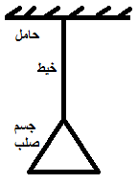  شدة القوة التي يطبقها الخيط على الجسم الصلب: F=3.5N  - اجرد القوى المطبقة على الجسم الصلب وصنفها:  ............................................................................................................................................  ............................................................................................................................................  ...........................................................................................................................................  ...........................................................................................................................................  - حدد مميزات القوة المطبقة من طرف الخيط على الجسم الصلب:  ................................................................................................................................................................................  ................................................................................................................................................................................  ................................................................................................................................................................................  ...............................................................................................................................................................................  - استنتج قيمة شدة مجال الثقالة معللا جوابك علما ان كتلة الجسم الصلب m=300g:  .................................................................................................................................................................................  .................................................................................................................................................................................  .................................................................................................................................................................................  ................................................................................................................................................................................  التمرين الثاني:8ن  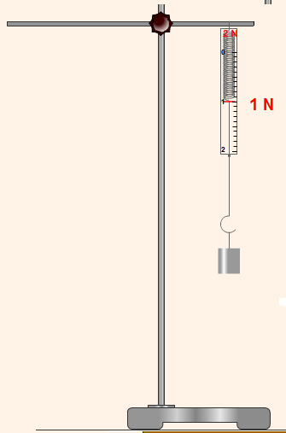  بواسطة دينامومتر بحيث يكون في حالة توازن كما يبين الشكل جانبه: S نعلق جسما صلبا  - ذكر بالعلاقة التي تربط بين شدة الوزنP والكتلة m ؟................................................  .........................................................................................................................  - ما هي شدة وزن الجسمS ؟علل جوابك.................................................................  .........................................................................................................................  - ما هي كتلة الجسم إذا علمت أن شدة مجال الثقالة g=10N/Kg؟  ........................................................................................................................  ........................................................................................................................  - حدد مميزات وزن الجسم S  ................................................................................................................................................................................  ...........................................................................................................................................................................  .................................................................................................................................................................. .............  - مثل شدة وزن الجسم(s) باستعمال السلم 1N→ 1cm  التمرين الثالث:4ن  أراد رائد فضاء تحديد شدة مجال الثقالة على سطح القمر g_{L} فقام بالمناولات التالية:  - قاس شدة وزن جسم S كتلته m على سطح الأرض فوجد : P_{T}=49N  - قاس شدة وزن الجسم S على سطح القمر فوجد P_{L}=8N  ساعد رائد الفضاء في مهمته علما أن g_{T}=9.8N/kg  .................................................................................................................................................................................  ....................................................................................................................................................................  .................................................................................................................................................................................  ....................................................................................................................................................................  .................................................................................................................................................................................  ....................................................................................................................................................................
Www.AdrarPhysic.Com

